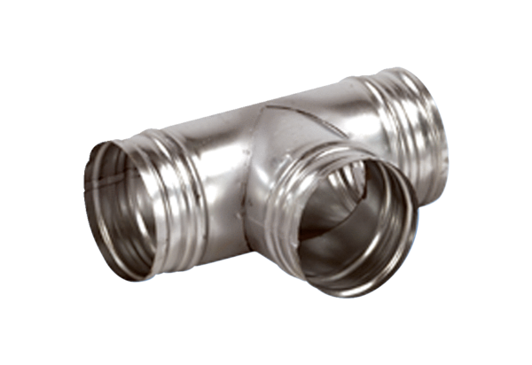Coude de bifurcation de 90° AB 200-125Unité de conditionnement : 1 pièceGamme: K
Numéro de référence : 0055.0383Fabricant : MAICO

